中学校 国語 慣用句⑩ ～正しい使い方～
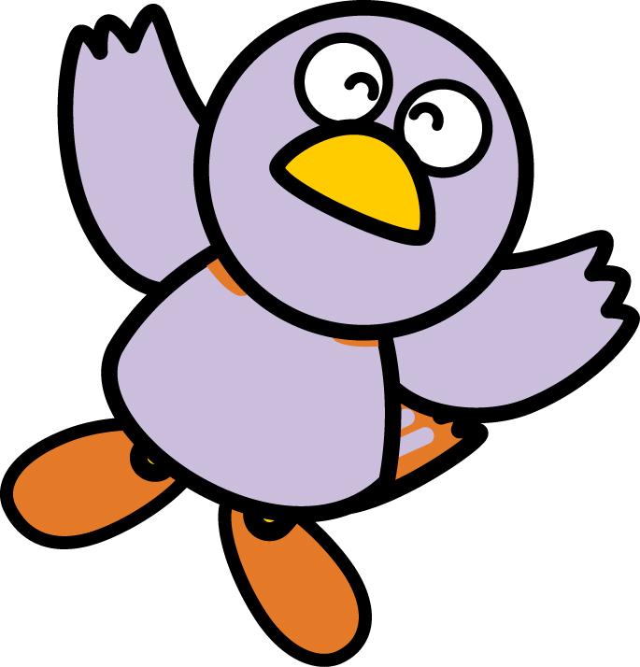
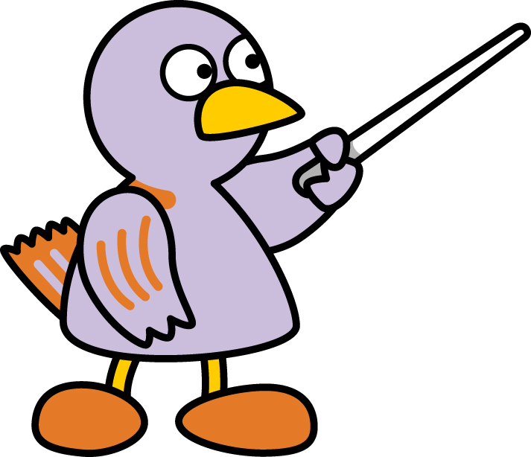
（ ）年（ ）組（ ）番 名前（ ）
知っている慣用句は
どれくらい
あるかな？
「砂をかむような」は、
味わいやおもしろみが
全くないというたとえ

点
一 次の文において、どちらの言葉を使うのが正しいですか。
正しい方の言葉を○で囲みなさい。（８点×１０問）
※大事なところを正しくとらえる
- あなたの言い分は、的を（ 射て ／ 得て ）いる。

※冷やかでつっけんどんなさま
- 彼はせっかちな性格なので、取りつく（ 暇 ／ 島 ）がない。

※相手の話に調子をあわせる
- 彼女はいつも相づちを（ 打ち ／ 入れ ）ながら話を聞く。

※大切に育てる
- 手塩に（ ふって ／ かけて ）育てた朝顔。

※激しく競う
- 優勝をかけてしのぎを（ きる ／ けずる ）。

※無駄なおしゃべりをして仕事や用事をなまける
- そんなところで油を（ 売って ／ しぼって ）ないで早く宿題をしなさい。

※ありったけの知恵を出して考える
- 他によい案がないか知恵を（ つける ／ しぼる ）。

※わずかな暇をも惜しんで努力する様子
- 寸暇を（ 惜しんで ／ 惜しまず ）勉強する。

※気持ちをひきしめる
- 襟を（ 折って ／ 正して ）会議に出席する。

※あきれたり驚いたりして何か言おうとしても次の言葉が出てこない
- 彼の言い訳に二の句が（ 出ない ／ 継げない ）。

二 次の慣用句を用いた書き出しに続く表現を下から選び、線でつなぎなさい。
（５点×４問）
- 火がついたように ・ ・うれしい知らせが届いた。

- 水を打ったように ・ ・赤ん坊が泣き出した。

- 天にものぼるような・ ・静まり返った教室。

- 砂をかむような ・ ・味気ない食事。

- 水を打ったように ・ ・赤ん坊が泣き出した。

- 天にものぼるような・ ・静まり返った教室。

- 砂をかむような ・ ・味気ない食事。

